
Жетісу облысының аумағындағы "Алтын-Емел" мемлекеттік ұлттық табиғи паркінің қорғау аймағын, шекарасын, табиғат пайдалану режимі мен тәртібін белгілеу туралы
Жетісу облысы әкімдігінің 2024 жылғы 28 қазандағы № 348 қаулысы. Жетісу облысы Әділет департаментінде 2024 жылы 30 қазанда № 248-19 болып тіркелді
Қазақстан Республикасы Жер кодексінің 123–бабы 2-тармағына, "Ерекше қорғалатын табиғи аумақтар туралы" Қазақстан Республикасы Заңының 10-бабы 2-тармағының 11) тармақшасына, 18-бабы 2-тармағына, "Қазақстан Республикасындағы жергілікті мемлекеттік басқару және өзін өзі басқару туралы" Қазақстан Республикасы Заңының 27-бабына, "Талдықорған облысында "Алтын-Емел" мемлекеттік ұлттық табиғат паркін ұйымдастыру туралы" Қазақстан Республикасы Үкіметінің 1996 жылғы 10 сәуірдегі № 416 қаулысына сәйкес, "Алтын-Емел" мемлекеттік ұлттық табиғат паркін ерекше күзетудi және қорғауды қамтамасыз ету үшiн Жетісу облысының әкімдігі ҚАУЛЫ ЕТЕДІ:
1. Жетісу облысының аумағында:
1) "Алтын-Емел" мемлекеттік ұлттық табиғи паркінің (бұдан әрі - ұлттық парк), меншік иелері мен жер пайдаланушылардан жер учаскелерін алып қоюсыз ені кемінде екі километр, жалпы ауданы 95400,0 гектар қорғау аймағы;
2) ұлттық парк аумағының айналасындағы қорғау аймағының шекарасы осы қаулының 1-қосымшасына сәйкес;
3) ұлттық парктің қорғау аймағы аумағында табиғат пайдалану режимі мен тәртібі осы қаулының 2-қосымшасына сәйкес белгіленсін.
2. Осы қаулының орындалуын бақылау облыс әкімінің жетекшілік ететін орынбасарына жүктелсін.
3. Осы қаулы оның алғашқы ресми жарияланған күнінен кейін күнтізбелік он күн өткен соң қолданысқа енгізіледі.
Жетісу облысының әкімі | Б. Исабаев
Жетісу облысы әкімдігінің 2024 жылғы 28 қазандағы № 348 Қаулысына 1 қосымша
"Алтын-Емел" мемлекеттік ұлттық табиғи паркі аумағының айналасындағы қорғау аймағының шекарасы

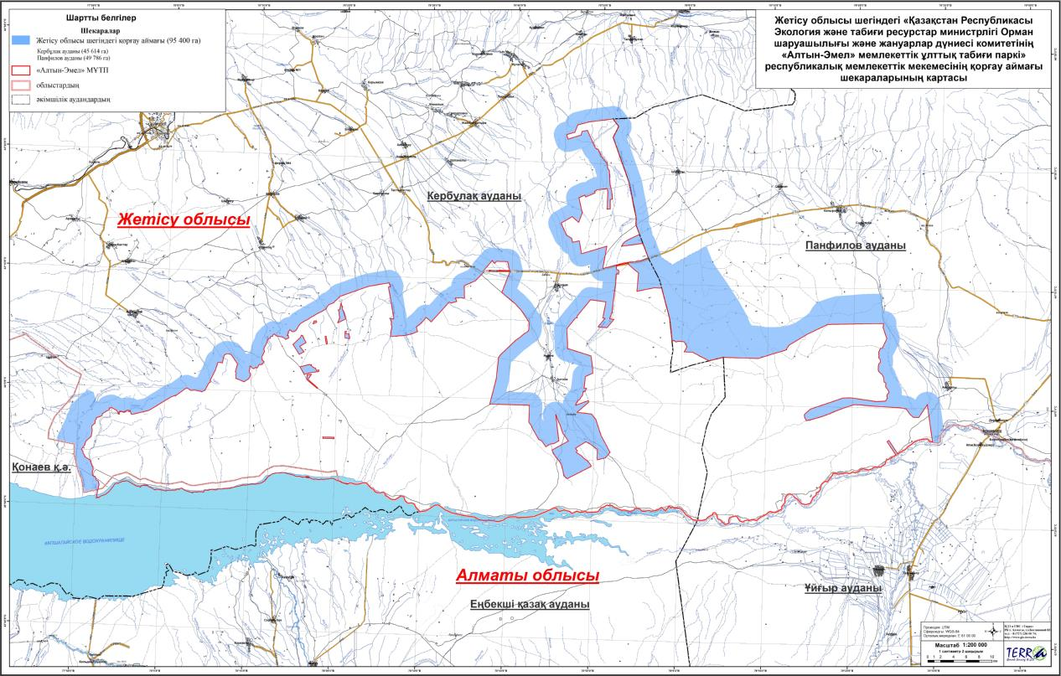

Жетісу облысы әкімдігінің 2024 жылғы 28 қазандағы № 348 Қаулысына 2 қосымша
"Алтын-Емел" мемлекеттік ұлттық табиғи паркінің қорғау аймағындағы табиғатты пайдалану режимі мен тәртібі
1. "Алтын-Емел" мемлекеттік ұлттық табиғи паркінің қорғау аймағында жер пайдаланушылардың табиғи ресурстарды тұрақты пайдалануды қамтамасыз ететін дәстүрлі шаруашылық қызметінің негізгі түрлеріне рұқсат етіледі.
2. Ұлттық паркінің қорғау аймағында мыналарға тыйым салынады:
1) мемлекеттік ұлттық табиғи парктің экологиялық жүйелеріне зиянды әсер ететін объектілер орналастыруға, жобалауға, салуға және пайдалануға, жаңа технологияларды енгізуге;
2) ластаушы заттар мен сарқынды суларды атмосфераға шығару және ашық су көздері мен рельефке төгуге;
3) "Ерекше қорғалатын табиғи аумақтар туралы" Қазақстан Республикасы Заңының 84-2-бабы 2-тармағында көрсетілген жағдайларды қоспағанда, пайдалы қазбаларды барлау мен өндіруге;
4) аң аулауға;
5) радиоактивті материалдар мен өнеркәсіптік қалдықтарды көмуге;
6) мемлекеттік ұлттық табиғи парктің экологиялық жүйелерінің гидрологиялық режимін өзгертуі мүмкін қызметке (бөгеттер, дамбалар, гидротехникалық құрылыстар және табиғи су ағынын тоқтатуға немесе азайтуға душар ететін басқа да объектілер салуға);
7) жабайы жануарлар мен жабайы өсетін өсімдіктердің бөтен түрлерін интродукциялауға;
8) мемлекеттік ұлттық табиғи парктің экологиялық жүйелеріне зиянды әсер етуі мүмкін басқа да қызметке тыйым салынады.
3. Ұлттық парктің қорғау аймағында оның экологиялық жүйесіне келеңсіз әсер етпейтін шаруашылық әрекеттің әр алуан түрлері жүзеге асуы мүмкін:
1) орман шаруашылығы қызметі;
2) мал жаю мен шөп шабуды қоса алғанда, дәстүрлі жер пайдалану, сондай-ақ биологиялық әртүрлілікті ұзақ мерзімді сақтау мен оның беріктігін қамтамасыз ету шеңберіндегі өзге де қызмет;
3) туристік және рекреациялық қызмет;
4) минералды суларды, бальнеологиялық және климаттық ресурстарды пайдалану;
5) кәсіпшілік және әуесқойлық (спорттық) балық аулау;
6) орман және дала өрттерін сөндіру бойынша жердегі және авиациялық жұмыстарды жүргізу;
7) бүлінген жерді қалпына келтіру;
8) орман және өзге де өсімдіктер қауымдастықтарын қалпына келтіру;
9) жабайы жануарлардың мекендеу ортасы мен санын қалпына келтіру;
10) жер учаскелерін туристер болатын жерлерді жайластыру, өсімдіктер мен жануарлардың эндемиялық, сирек кездесетін және жойылып кету қаупі төнген түрлерін қолдан көбейтуге, өсіруге, өндіруге арналған питомниктер орналастыру, сондай-ақ мемлекеттік ұлттық табиғи парк жұмыскерлерінің тұруына арналған қызметтік үй-жайлар (кордондар) салу, оларға қызметтік жер телімдерін беру үшін пайдалану.
4. Ұлттық паркінің қорғау аймағында осы қосымшаның 3-тармағында аталған қызмет түрлерін жүзеге асыру кезінде жануарлардың өріс аудару жолдары мен шоғырлану орындарын сақтау жөніндегі іс-шаралар көзделуге және жүзеге асырылуға, жабайы жануарлардың мекендеу ортасы ретінде ерекше құнды болып есептелетін учаскелердің, сондай-ақ мемлекеттік табиғи-қорық қорының өзге де объектілердің дербестігі қамтамасыз етілуге тиіс.

© 2012. Қазақстан Республикасы Әділет министрлігінің «Қазақстан Республикасының Заңнама және құқықтық ақпарат институты» ШЖҚ РМК

